REQUERIDOS NECESARIOS PARA EL FUNCIONAMIENTO
DE LA EVALUACIÓN DEL DESEMPEÑO 2025 Y CAPTURA DE METAS 2026

SECCIONES | DESCRIPCIÓN DE LO ESPERADO
METAS COLECTIVAS  (PERIODO DE CAPTURA) | - Revisar que se descarguen adecuadamente las cédulas de las Metas Colectivas de cada Regional, se observa que, al descargarlas en Evaluador Directivo, aparece una cédula correspondiente a otra regional y la denominación del puesto no es la correcta.  - Se recomienda que el Super Administrador pueda visualizar en un apartado específico, de forma resumida, los Evaluadores Directivos para cada Unidad Administrativa para las metas colectivas, a fin de corroborar o asignar en caso de requiera.  - Agregar el botón de “Finalizar carga”:  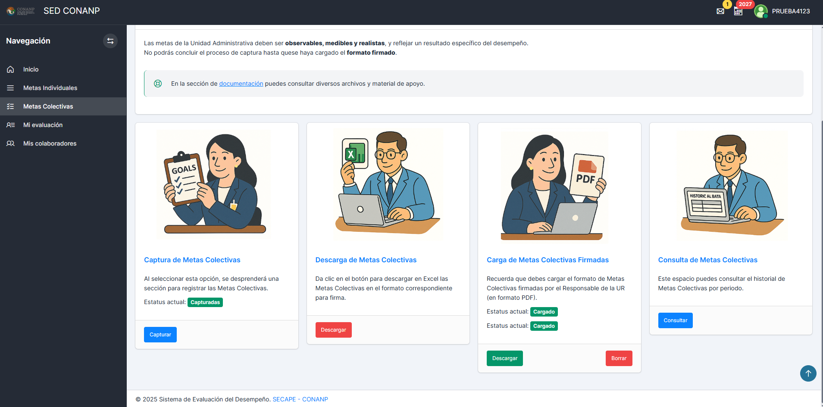
METAS COLECTIVAS  (PERIODO DE EVALUACIÓN) | - Bloquear para que no se puedan editar las metas colectivas registradas, únicamente se puedan evaluar, se observa que se puede editar el “Instrumento”, “Unidad de Medida”:  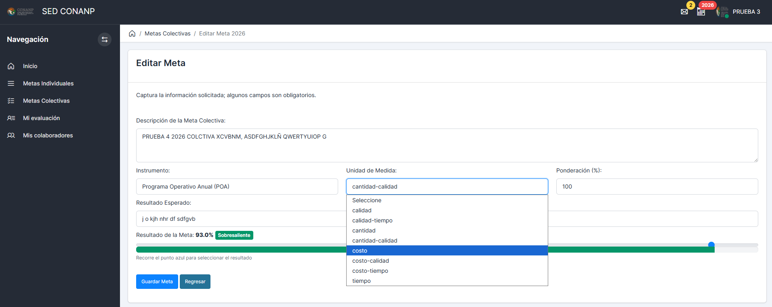
METAS INDIVIDUALES (PERIODO DE CAPTURA) | - Una vez que el evaluado cargue sus metas individuales firmadas, además del botón de “Borrar”, deberá aparecer un botón de “Finalizar la carga”, con el fin de que ya no pueda modificarles o borrarlas, independientemente de que sea un periodo de carga o evaluación:  
METAS INDIVIDUALES (PERIODO DE EVALUACIÓN) | - Cuando el evaluado intenta dar una propuesta de evaluación, bloquear todos los apartados, se observa que pueda modificar su “Unidad de medida”, en periodo de evaluación, esto no debe permitirse:  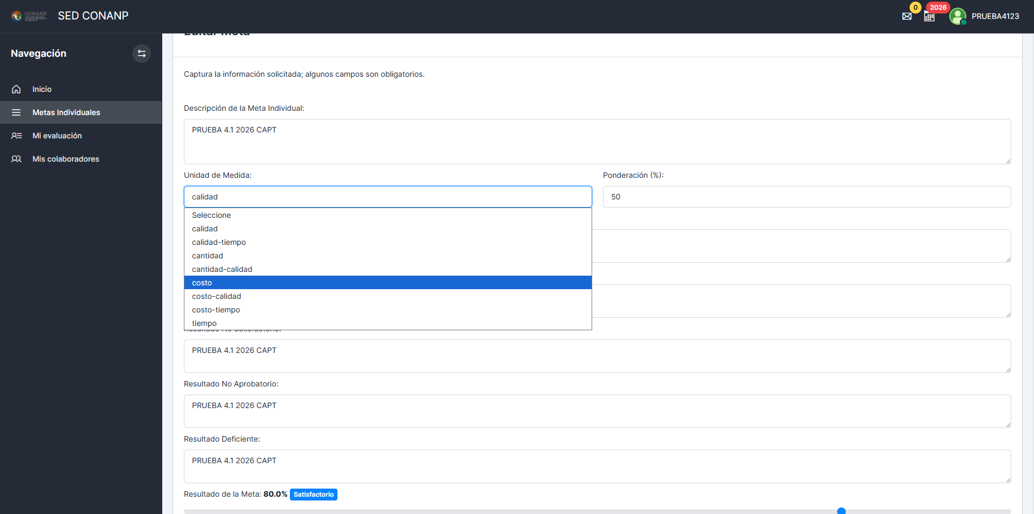  - Al igual que el punto anterior, cuando el Superior Jerárquico evalúe las metas individuales, bloquear la opción de editar “Unidad de Medida”:  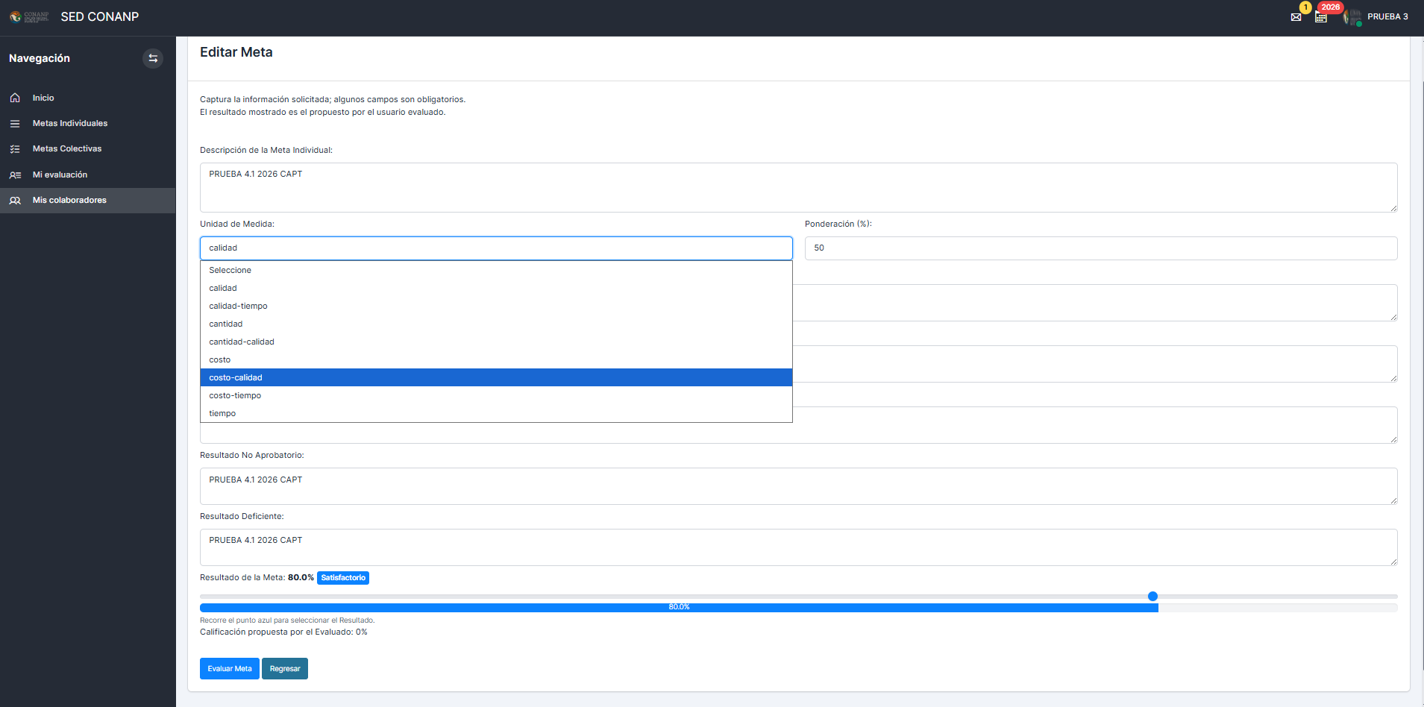  - Una vez que el Superior Jerárquico valide o modifique el resultado de las metas individuales, este resultado se le verá reflejado al evaluado, en su apartado de resultado:  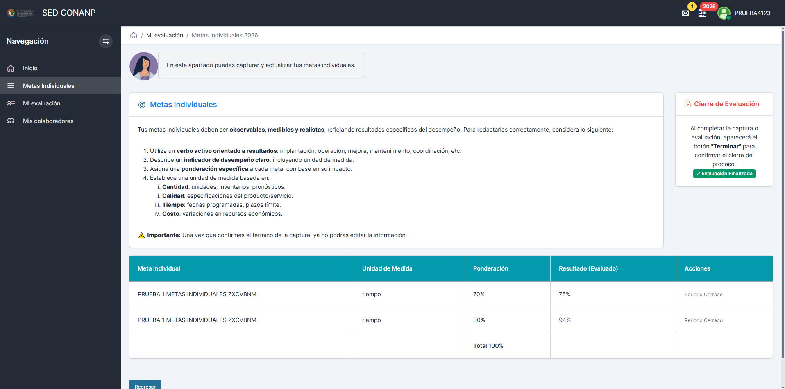  De tal manera que, se añada una columna más en este aparado, quedando de la siguiente manera:
  Meta Individual | Unidad de Medida | Ponderación | Resultado (Evaluado) | Resultado por el Superior Jerárquico | Acciones
  - | - | - | - | - | -
AUTOEVALUACIÓN GERENCIAL | - Cuando el usuario ha realizado la Autoevaluación Gerencial y da la opción de “Guardar” aparece un fatal error, y el Superior Jerárquico no puede visualizar la autoevaluación.  - Vista del usuario:  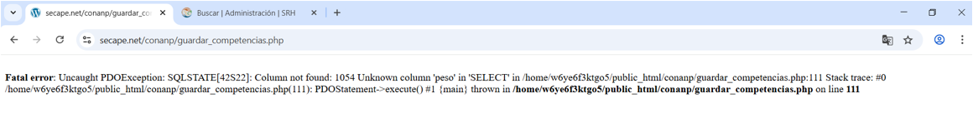  - Vista del Superior Jerárquico:  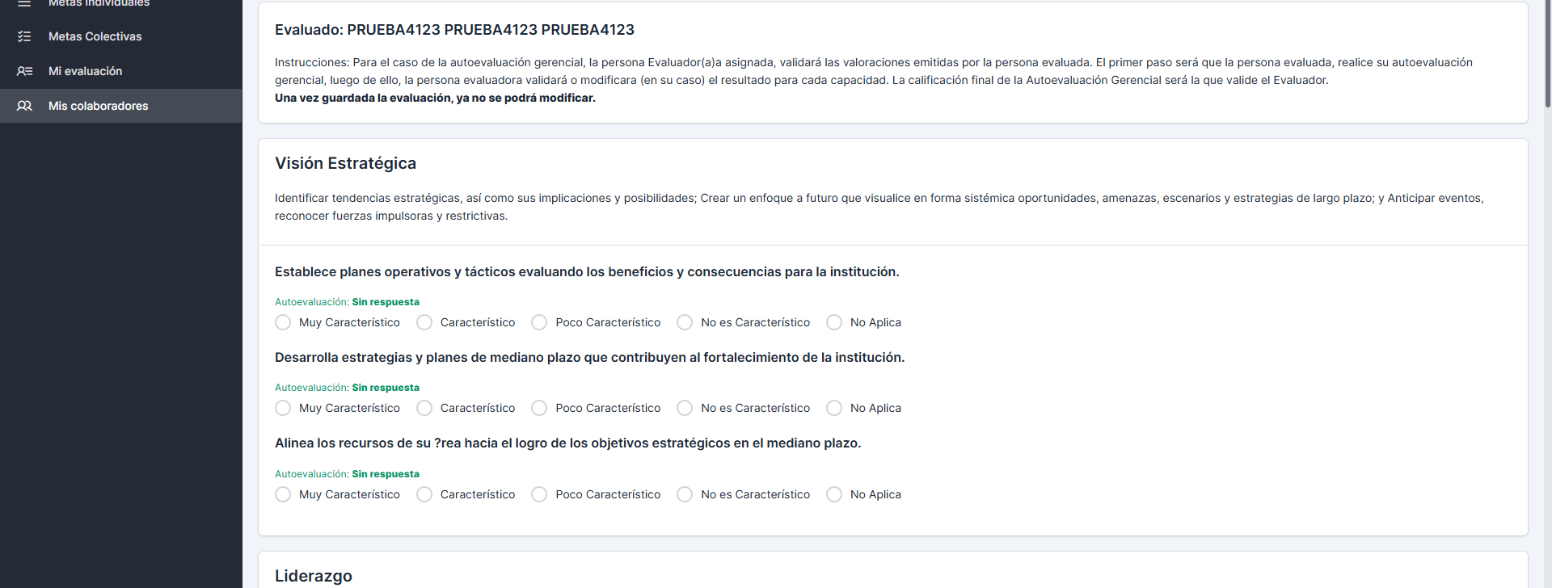  - Como superior jerárquico, puedes evaluar la autoevaluación gerencial;  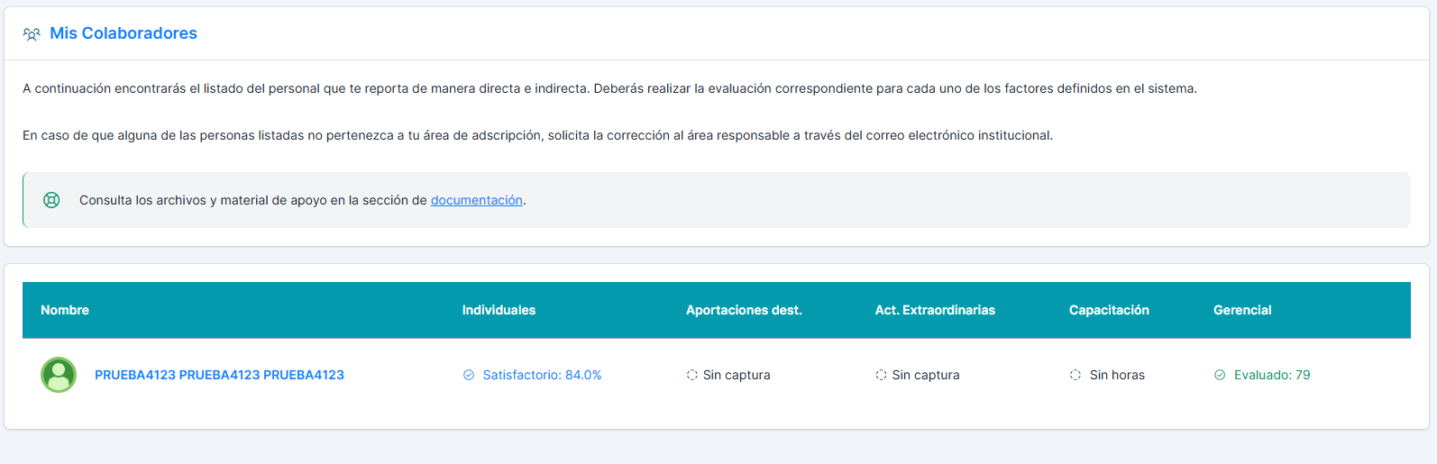  sin embargo, aunque se muestra la calificación que asignaste, las respuestas que proporcionaste en la evaluación de un usuario no se guardan o no se ven marcadas:  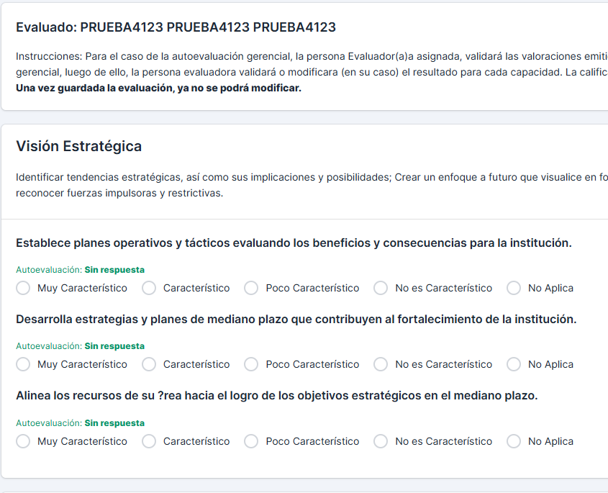  - Aunado al punto anterior, verificar que el superior jerárquico pueda validar o modificar la propuesta de auto evaluación gerencial, una vez que finalice ya no se podrá modificar.  - La calificación que se tomará en cuenta es la que valide el Superior Jerárquico. Esta deberá reflejarse en el avance de los semáforos correspondientes.  - La autoevaluación gerencial se podrá realizar únicamente en un periodo de EVALUACIÓN.  - Debido a que no se guardan la calificación de la Autoevaluación Gerencial, no se pudo continuar con la revisión del proceso.
APORTACIONES DESTACADAS Y ACTIVIDADES EXTRAORDINARIAS | - Una vez que el superior jerárquico intenta validar o revisar las actividades extraordinarias o aportaciones destacadas, le aparece un error:  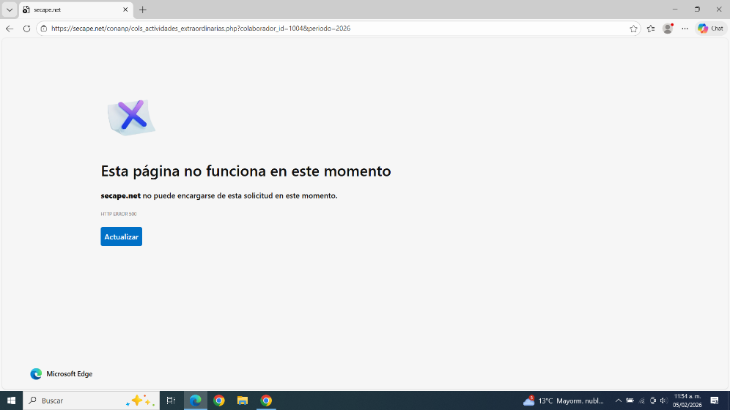  - Se observa que, al eliminar las Actividades Extraordinarias y Aportaciones Destacadas de un usuario, su semáforo sigue apareciendo como “Validadas” y al Superior Jerárquico le siguen apareciendo como “Evaluadas” con la sumatoria del puntaje correspondiente (ejemplo +1 o +2).  - El usuario, en periodo de Evaluación, debería tener habilitada la opción de editar o eliminar la Actividad Extraordinario o Aportación Destacada, se le bloqueará la edición una vez que el Superior Jerárquico las valide.  - Eliminar el botón de “Terminar” en Actividades Extraordinarias, y manejar un mecanismo similar al de Aportaciones Destacadas, en donde una vez que se valida ya no se pueden editar los registros.
DESCARGA DE CEDULA DE EVALUACIÓN | - Ya permite descargar la cédula, pero al intentar abrir el Excel aparece este mensaje:    - Al descargar la Cédula se deberá reflejar solo las calificaciones correspondientes, no se logro concluir con el proceso.

